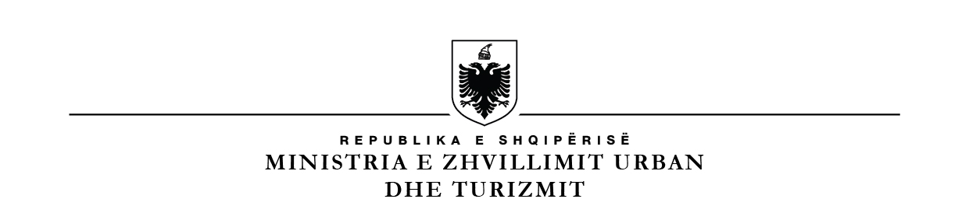

KUVENDI I SHQIPËRISË
SHËRBIMI I MARRËDHËNIEVE ME JASHTË

Nr. ______ Tiranë, më ___.___.2022

Lënda: Përcjellje programi i miratuar

Drejtuar: Sekretarit të Përgjithshëm, Z. Genci GJONÇAJ

Drejtoreshës së Shërbimit Administrativ, Znj. Etleva ZEQO

Drejtoreshës së Shërbimit të Financës, Znj. Ermira KOPLIKU

KËTU

Po ju përcjellim bashkëlidhur programin e vizitës të delegacionit nga Kuvendi i Kosovës, i kryesuar nga Kryetari i Komisionit për Politikën e Jashtme dhe Diasporë Z. Haki ABAZI, më datë 12 – 14 korrik 2022, të miratuar nga Kryetarja e Kuvendit të Republikës së Shqipërisë, SH.S.Znj. Lindita NIKOLLA.

DREJTORESHË E PËRGJITHSHME

Irma Pashkja

